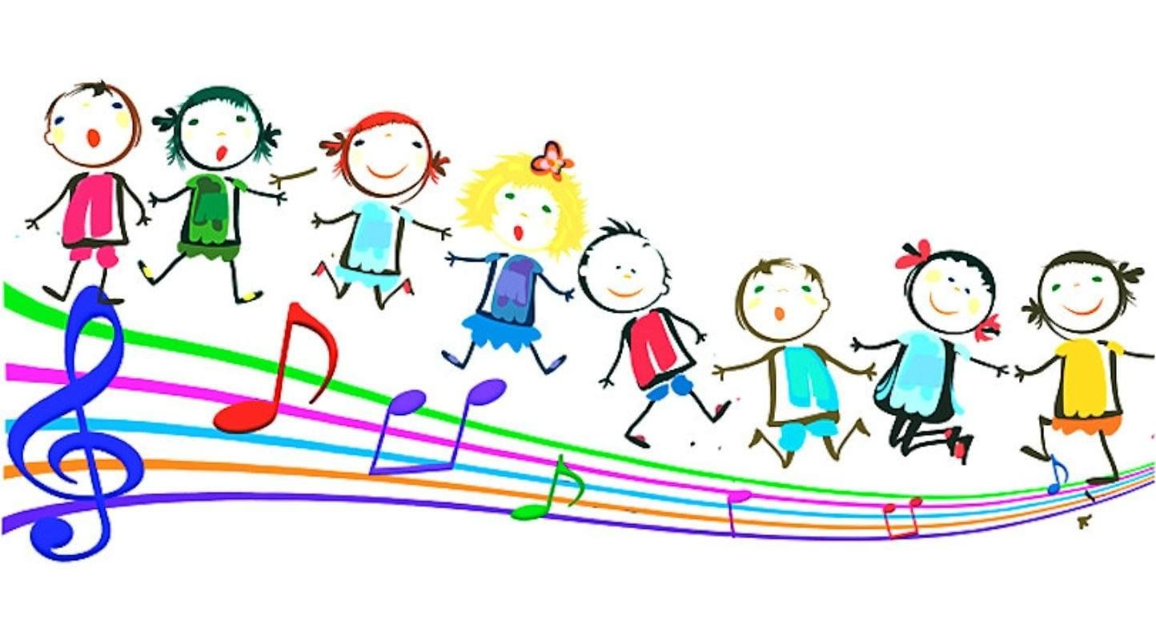

«Музыкальное, разноцветное лето!»

Приобщение детей к музыке осуществляется не только во время занятий, праздников, развлечений, но и в часы досуга, во время прогулок, самостоятельных игр.

Ребята с большим удовольствием слушают песни, танцевальную, инструментальную музыку. Поэтому нужно поддерживать желание и интерес детей слушать её. Основной задачей в плане музыкального воспитания детей является закрепление тех знаний, умений, навыков, которые дети получают на музыкальных занятиях. С этой целью поём вместе с ребятами знакомые песни, занимается с отдельными детьми, помогая им освоить игру на музыкальных инструментах или сложный элемент танца.

В свободное от занятий время дети часто устраивают игры, в которых музыке отводится значительная роль. Например, играя в «концерт», «музыкальное занятие», «цирк» и т.д. дети вспоминают и исполняют знакомые песни, танцы, хороводы, импровизируют, сочиняя собственные песенки и подбирая их на металлофоне или другом музыкальном инструменте.

Даже если дети играют в игры, не связанные с музыкальной тематикой, музыка, разнообразное музыкальное сопровождение в них тоже может иметь место. Так, веселая песенка, исполняемая детьми может сопровождать их «путешествие» на автомобиле. Мальчики, играя в «солдат», чётко маршируют под звуки барабана, «аккомпанируют» себе, отстукивая ритмический рисунок песни с помощью кубиков, палочек и т.д.

Существенную роль в музыкальном воспитании детей играют музыкальные игры, которые развивают музыкальный слух, творческие способности ребёнка. Некоторые из них предварительно разучиваются на занятиях. Музыка оказывает своё воспитательное воздействие и во время прогулок детей, стимулируя их активность, самостоятельность, вызывая различные эмоциональные переживания, создавая хорошее настроение, оживляя накопленные впечатления.

Дети могут самостоятельно петь любимые песни, водить хороводы. Многие песни можно интересно инсценировать. С воспитателем можно заранее продумать проведение прогулки так, чтобы было интересно всем детям, помнить о том, что активное музицирование детей на прогулке зависит от того, насколько прочно овладели дети музыкальным репертуаром и могут самостоятельно его исполнять.

Подготовила музыкальный руководитель: Тимофеева Елена Юрьевна.